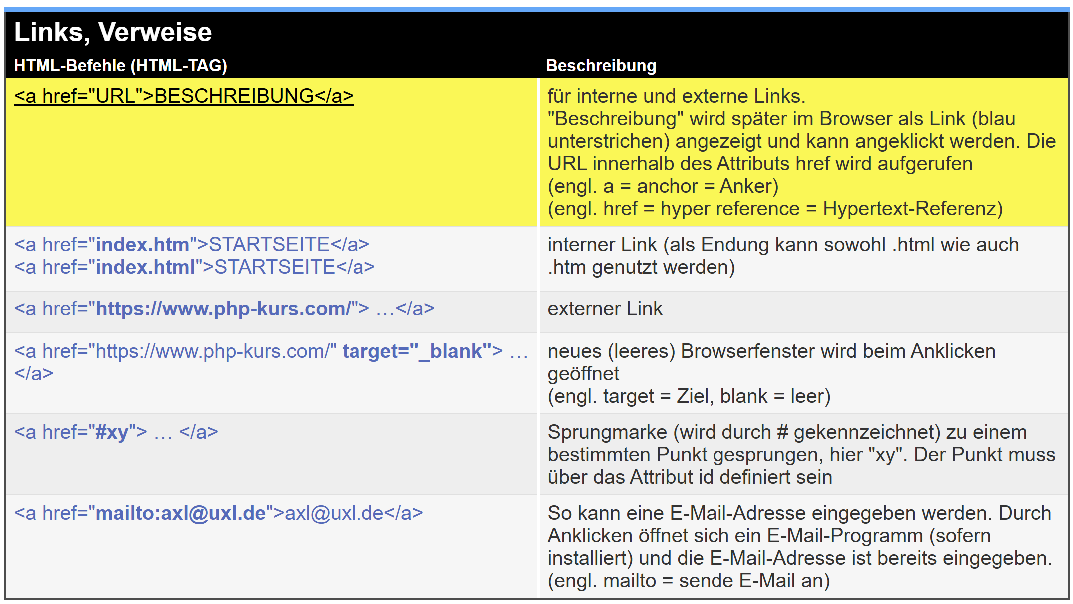
<img src="s-l1600.jpg" width="200" > Bilder einfügen
<!--Kommentar-->

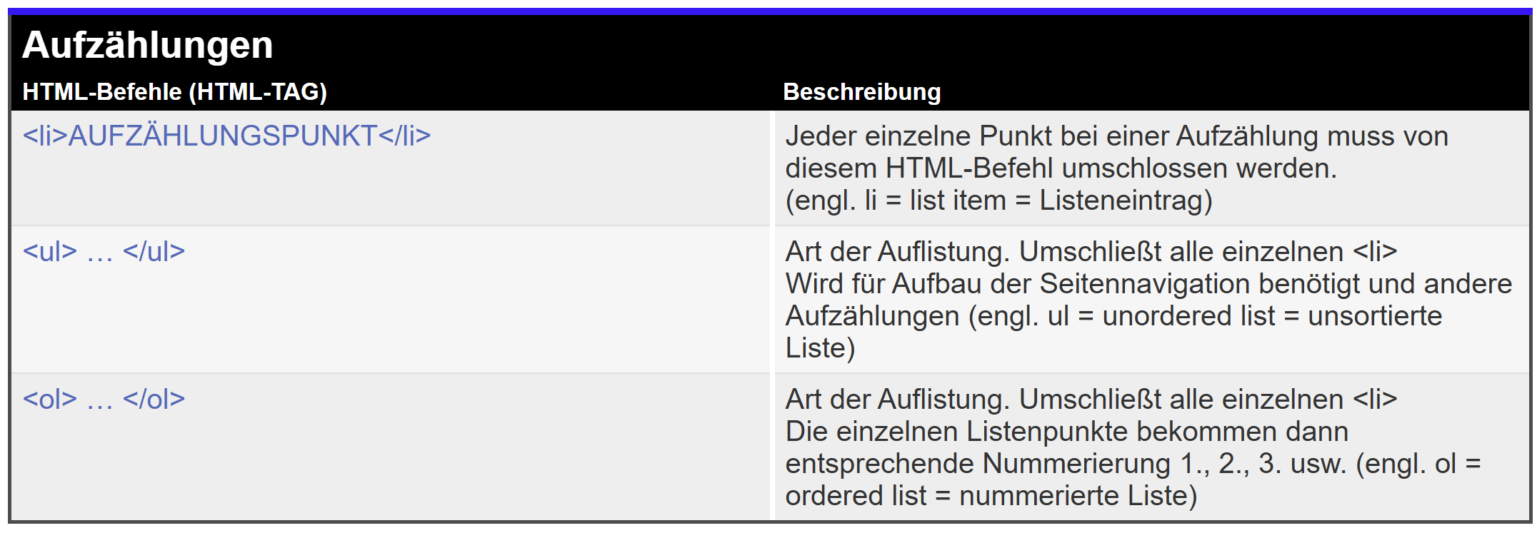https://wiki.selfhtml.org/wiki/Tabellen/Aufbau_einer_Tabelle
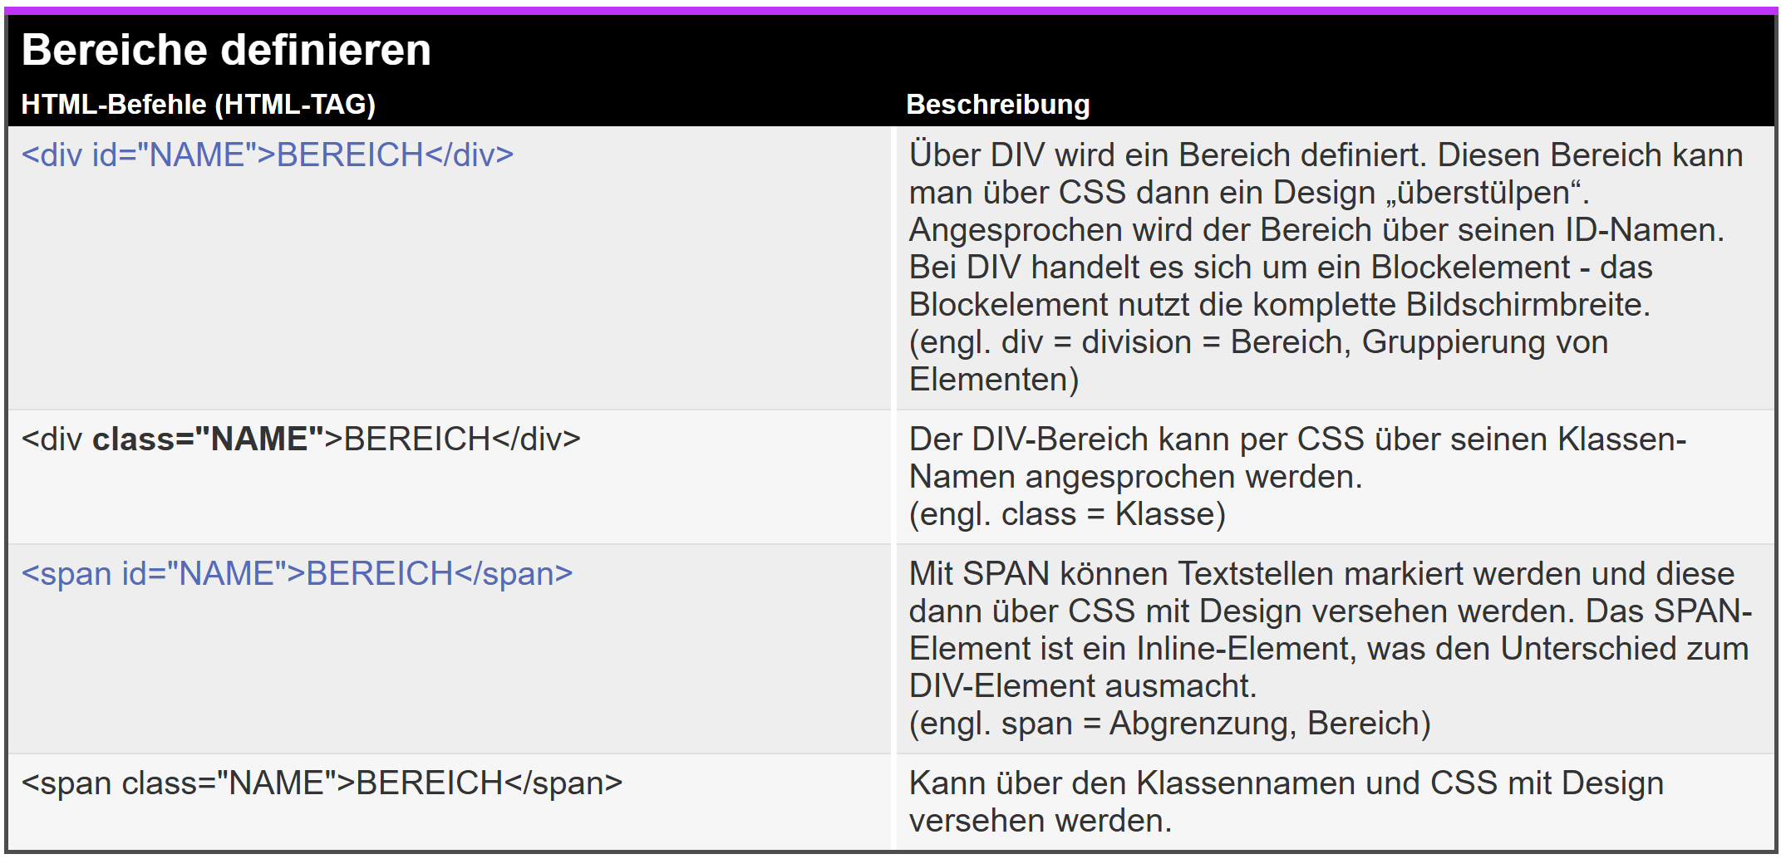
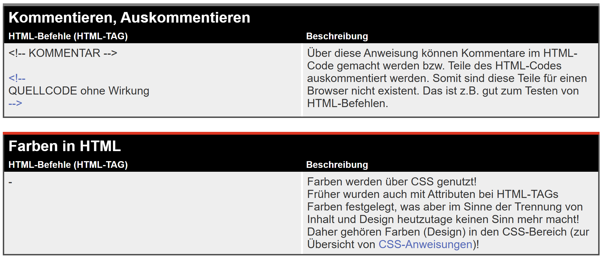
Cascading Style Sheet

